Ámsterdam, Ciudades Imperiales, Croacia y Bosnia

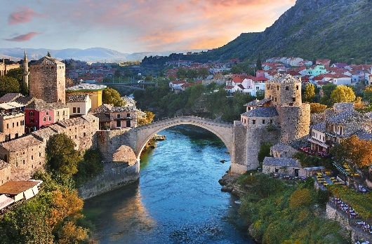
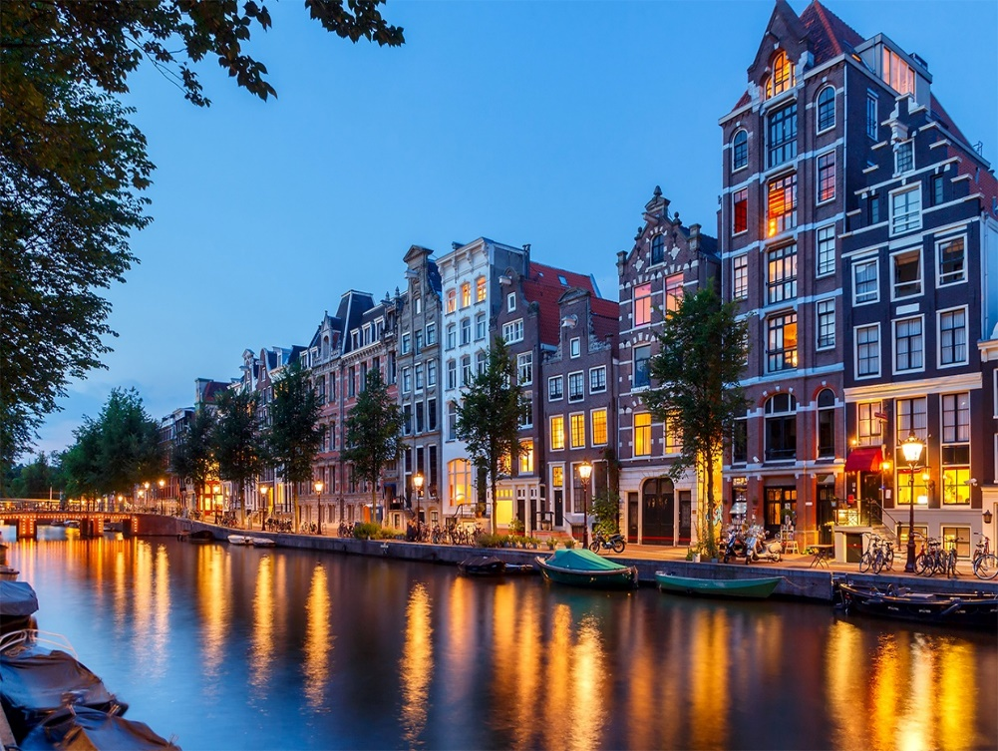

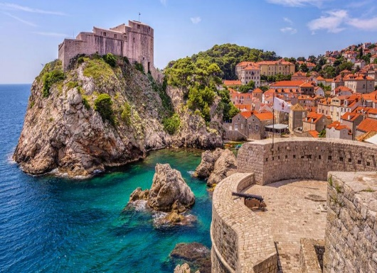

Fechas de inicio 2026
Abr 24
May 08, 22
Jun 05, 19
Jul 03, 24
Ago 07, 28
Sep 04, 11, 18, 25

Temporada Alta // Temporada Baja

 | Temp. Alta |  | Temp. Baja
Precios por persona en Euros | Dbl | S. Sgl | Dbl | S. Sgl
Recorrido completo Ams/Dub (17 días) | 3.798 | 1.580 | 3.740 | 1.580
Servicios “valor añadido” | 380 |  | 380

Aqui inicia tu viaje

  - DÍA 01 (VIERNES) ÁMSTERDAM LLEGAMOS A EUROPA
Llegada al aeropuerto y traslado al hotel. Alojamiento. A las 19.00 hrs, tendrá lugar la reunión con el guía en la recepción del hotel donde conoceremos al resto de participantes.

  - DÍA 02 (SÁBADO) ÁMSTERDAM DIAMANTES, TULIPANES Y BICICLETAS
Desayuno. Visita panorámica en bus por el anillo exterior del centro, pasando por barrio judío, museo marítimo, el puerto. Seguidamente iniciaremos un paseo en barco por los canales de Ámsterdam declarados Patrimonio de la Humanidad, pasando por los puntos emblemáticos de la ciudad tales como el Rijksmuseum, el mítico cinturón de canales, el rio Amstel y sus esclusas, la curva de oro, el famoso Magere Brug, y parte del barrio judío hasta el antiguo puerto y la fábrica de cerveza Heineken. Tiempo Libre. Visitas Opcionales: Marken+Volendam + Molinos de Zaanse Schans. Alojamiento.
  - DÍA 03 (DOMINGO) ÁMSTERDAM – BOPPARD - CRUCERO RHIN – ST. GOAR – FRANKFURT UN ENCANTADOR PASEO
Desayuno. Salida para llegar a Boppard, donde embarcaremos en un crucero hasta St. Goar con tiempo para pasear. Continuaremos hasta la Plaza Rommer en Frankfurt para visitarla.
Alojamiento.

  - DÍA 04 (LUNES) FRANKFURT – ERFURT -BERLÍN ESPIRITUALIDAD Y HUMANISMO
Desayuno y salida hacia Erfurt y tour de orientación. Continuación hasta Berlín. Alojamiento.

  - DÍA 05 (MARTES) BERLÍN ...CAPITAL LIBERADA Y LIBRE
Desayuno y visita panorámica con la Puerta de Brandemburgo, Reichstag, la Unter den Linten, etc. Tarde libre donde tendremos la posibilidad de realizar las siguientes Visitas Opcionales: Barrio Judío + Berlín Moderno. Alojamiento.

  - DÍA 06 (MIÉRCOLES) BERLÍN-DRESDEN-PRAGA LAS HUELLAS DE LA GRAN GUERRA
Desayuno. Salimos hacia Dresden y tour de orientación. Llegada a Praga y visita panorámica con la Torre de la Pólvora, la Plaza de San Wenceslao, la Plaza de la Ciudad Vieja, el Ayuntamiento con su torre y el reloj astronómico, Barrio Judío y Puente de Carlos. Alojamiento.

  - DÍA 07 (JUEVES) PRAGA PLENITUD DE VIDA Y ARTE
Desayuno. Día libre o posibilidad de realizar Visita Opcional: Praga Artística (Barrio del Castillo y Callejón de Oro). Alojamiento.

  - DÍA 08 (VIERNES) PRAGA – BRATISLAVA – VIENA CIUDADES IMPERIALES
Desayuno. Salida hacia Bratislava, llegada y tour de orientación. Continuación a Viena y visita panorámica recorriendo la Avenida del Ring con la Ópera, Museo de Bellas Artes, Parlamento, Ayuntamiento, Universidad, Palacio Belvedere, etc. pasando por el Prater para hacer una foto a su Noria. Finalizaremos con un paseo incluido por el centro histórico peatonal hasta la Catedral de San Esteban. Alojamiento.

  - DÍA 09 (SÁBADO) VIENA DANUBIO AZUL Y VINO VERDE
Desayuno. Día libre o posibilidad de realizar Visita opcional: Viena Artística (Palacio de Schoenbrunn con audioguía y Jardines) y/o Concierto de Música Clásica en un Palacio Vienés. Alojamiento.
  - DÍA 10 (DOMINGO) VIENA – LJUBLJANA HACIA LA CAPITAL DE ESLOVENIA
Desayuno. A primera hora, salida en autocar hacia la capital de Eslovenia: Ljubljana. Llegada a primera hora de la tarde. Tarde libre para pasear por el centro de esta interesante ciudad. Alojamiento.

  - DÍA 11 (LUNES) LJUBLJANA – ZAGREB HACIA LA CAPITAL CROATA
Desayuno. Por la mañana visita panorámica de la ciudad: recorrido a pie por el centro histórico: Catedral, Puente de los Dragones, etc., así como el conjunto de edificios modernistas realizados por Joze Plecnik. Tiempo libre para almorzar y a primera hora de la tarde, desplazamiento en nuestro autocar hasta la capital de Croacia: Zagreb. Alojamiento.

  - DÍA 12 (MARTES) – ZAGREB LA CAPITAL CROATA
Desayuno y visita panorámica destacando la Catedral con el Palacio del Obispo, la Iglesia de San Marcos, el Teatro Nacional de Croacia y el encanto barroco de la Ciudad Alta con sus pintorescos mercados al aire libre. El centro histórico de la ciudad lo componen tres partes; Kaptol, centro de la iglesia católica, Gradec, con el Parlamento y centro administrativo y por último la Ciudad Baja, corazón comercial. Tarde libre. Alojamiento.

  - DÍA 13 (MIÉRCOLES) - ZAGREB – PLITVICE – ZADAR EL PARAÍSO DE LAS AGUAS
Desayuno. Salida hacia el Parque de Plitvice, recorrido a pie y paseo en barco por el lago Kojiak. El parque ha sido declarado Patrimonio de la Humanidad. Por la tarde llegada a Zadar. Visita a pie de la ciudad: Iglesia de San Donato (interior) catedral de Santa Anastasia (exterior), la visita termina en la plaza de los Pozos. Cena y alojamiento.

  - DÍA 14 (JUEVES) – ZADAR – SIBENIK – TROGIR – SPLIT CIUDADES PATRIMONIO
Desayuno y salida hacia Sibenik, donde destaca la catedral de Santiago y Trogir, ciudad patrimonio de la humanidad con tiempo libre para visitar su catedral. Por la tarde llegada a Split. Visita a pie de la ciudad que se desarrolló dentro de las murallas del Palacio de Diocleciano. Incluye entrada a los sótanos del Palacio, el Templo de Júpiter y la Catedral. Cena y alojamiento.

  - DÍA 15 (VIERNES) – SPLIT – MEDJUGORJE - MOSTAR – DUBROVNIK BOSNIA HERZEGOVINA
Desayuno. Salida hacia Bosnia Herzegovina. Llegaremos a Medjugorje, el mayor centro de peregrinación de la región de los Balcanes. Breve tiempo libre. Continuación hasta Mostar, conocida por el emblemático Stari Most, un puente medieval de un solo arco que fue reconstruido después de la guerra. Visita panorámica de la ciudad con sus callejuelas repletas de tiendas y puestos, el Museo del Puente Viejo y el alminar de Koski Mehmed-Pasha, desde donde es posible disfrutar de vistas panorámicas de la ciudad. Tiempo libre y continuación hacia Dubrovnik. Alojamiento.

  - DÍA 16 (SÁBADO) – DUBROVNIK LA PERLA DEL ADRIÁTICO
Desayuno y visita a pie de la ciudad con su centro medieval de inicios del siglo XIV, y entradas al Monasterio Franciscano con la Farmacia, Monasterio Dominico, Palacio del Rector y la Catedral. Tarde libre. Alojamiento.

  - DÍA 17 (DOMINGO) - DUBROVNIK – CIUDAD DE ORIGEN VUELTA A CASA
Desayuno y traslado al aeropuerto.

FIN DE NUESTROS SERVICIOS.

Las visitas opcionales sombreadas en el itinerario son las que se incluyen en el “Valor Añadido”.

SERVICIOS “VALOR AÑADIDO”

Si quiere llevar todo preparado de antemano, además de lo detallado en el itinerario, les proponemos adicionalmente incluir:

. Visita a Marken y Volendam + Molinos de Zaanse Schans desde Ámsterdam
. Visita artística de Praga con el Barrio del Castillo y Callejón de Oro
. Visita artística de Viena con el Palacio de Schoenbrunn con audioguía y Jardines
. 2 cenas (días 3 y 6)

EL PROGRAMA INCLUYE:

- Estancia en régimen de alojamiento y desayuno buffet.
- 2 cenas incluidas 1 en Zadar y 1 en Split.
- Bus de lujo durante todo el recorrido.
- Traslados de llegada y salida.
- Guía acompañante profesional durante todo el recorrido en bus, independientemente del número de pasajeros.
- Visitas panorámicas con guía local en Ámsterdam, Berlín, Praga, Viena, Zagreb, Split, Mostar, Dubrovnik y multitud de visitas con guía correo.
- Crucero por los Canales de Ámsterdam.
- Crucero por el Rhin de 1 hora aproximadamente, entre Boppard y St. Goar.
- Paseo por el centro histórico de Viena.
- Entradas al Parque Nacional de los Lagos de Pltvice con paseo en barco por lago Kojiak.
- Entradas a la Iglesia de S. Donato en Zadar. Monasterio Franciscano con Farmacia, Monasterio Dominico, Palacio del Rector y Catedral en Dubrovnik.
- Palacio de Diocleciano, Templo de Júpiter y Catedral en Split.
- Visita, dependiendo de la fecha, de la ciudad de Kotor (Montenegro) o la isla de Korcula (Croacia) para los que toman la extensión.
- Tasas de estancia.
- Tarjeta de asistencia medica hasta los 74 años con cobertura de 55.000 USD + 17.500 de preexistencias
- Fee administrativo

EL PROGRAMA NO INCLUYE:
. Propinas para conductores y guías
. Cualquier servicio no especificado en el itinerario o en “El precio incluye”

HOTELES PREVISTOS:
CIUDAD/HOTEL | SITUACION
Amsterdam  Intercity Airport ****  Courtyard Marriott Arena Atlas **** | (Periferia)  (Ciudad)
Frankfurt  Leonardo Offenbach **** | (Ciudad)
Berlín  Andel's By Vienna House **** | (Ciudad)
Praga  Occidental Praga ****  Holiday Inn Praga ****  Don Giovanni **** | (Ciudad)  (Ciudad)  (Ciudad)
Viena  Zeitgeist ****  Citadines Danube **** | (Ciudad)  (Ciudad)
Ljubljana  Austria Trend Ljubljana **** | (Ciudad)
Zagreb  Movenpick **** | (Ciudad)
Zadar  Kolovare **** | (Centro)
Split  President Solin **** | (Ciudad)
Dubrovnik  Grand Hotel Park **** | (Babinkuk)

Consulten posibles cambios de hoteles en nuestra página web, dentro del apartado ‘Posibles cambios de hoteles’

Nota importante:
. Para la entrada en Bosnia Herzegovina (día 15 del itinerario) algunas nacionalidades pueden necesitar Visa Schengen con entrada “MULTIPLE”. Por favor, consulten en cada caso porque de lo contrario les denegarán la entrada en dicho país

GRUPO EMPRESARIAL JMG TRAVEL SAS con RNT 131889 expedido por el Ministerio de Comercio Industria y Turismo, amparada y regulada por el régimen de responsabilidad que establece la cláusula de responsabilidad sobre el decreto 2438/2010 y la ley 300/96 su D.R. 1075/97, ley 1480 de 2011 y demás decretos reglamentarios. G.E. JMG TRAVEL SAS no asume responsabilidad frente a los usuarios por el servicio de transporte aéreo, salvo que se trate de vuelo fletado y de acuerdo con las condiciones del transporte. Está comprometida con el cumplimiento de la Resolución 3860de 2015 sobre sostenibilidad turística y la ley 679 de 2001 sobre la prevención de la prostitución, la pornografía, el turismo sexual, y demás formas de abuso sexual con niños, niñas y adolescentes. No apoya el comercio ilegal de especies de flora y fauna, respeta y promueve la conservación la biodiversidad, acorde a la Ley 17 de 1981 para prevenir, castigar y rechazar todo acto que maltrate y atente contra la vida de las especies animales del país y la ley 1333 de 2009 para evitar la contaminación o realización de acciones en contra del medio ambiente. No apoya el comercio ilegal de bienes culturales, respeta y promueve la conservación de nuestra cultura, acorde la ley 63 de 1986 para la prevención del tráfico ilegal de los bienes culturales del país y la ley 1185 de 2008 que busca la salvaguardia, protección, sostenibilidad, divulgación y estímulo para los bienes del patrimonio cultural de la Nación.

